***ИНФОРМАЦИЯ***

***на базе Куропаткиной средней школы 3 мая 2017 года прошла кустовая предметная олимпиада среди учащихся начальных классов***

В предметной олимпиаде приняли участие учащиеся следующих школ:

1.Куропаткинская средняя школа

2.Раздольненская средняя школа

3.Доломитовская средняя школа

4.Алексеевская средняя школа

5.Чаглинская основная школа

6. Азатская основная школа

Олимпиада была проведена по следующим предметам: математика, казахский язык и русский язык. Всего приняли участие 63 учащихся.

**Русский язык в классах с русским языком обучения**

|  |  |  |  |  |  |
| --- | --- | --- | --- | --- | --- |
| **№**  **п/п** | **ФИ участника** | **школа** | **класс** | **баллы** | **место** |
|  | Молдахметова Ж | Чаглинская ОШ | 2 | 39 | 1 |
|  | Байдамакина П | Доломитовская СШ | 2 | 28 | 2 |
|  | Саржанов Борис | Азатская ОШ | 2 | 26 | 2 |
|  | Каролев Николай | Раздольненская СШ | 2 | 17 | 3 |
|  | Орлов Данил | Алексеевская СШ | 2 | 16 | 3 |
|  | Халмурзаева Д | Куропатскинская СШ | 3 | 24 | 1 |
|  | Миргородская | Алексеевская СШ | 3 | 20 | 2 |
|  | Каиртаева | Доломитовская СШ | 3 | 15 | 3 |
|  | Алимжанова | Азатская ОШ | 3 | 2 | За участие |
|  | Миллер О | Алексеевская СШ | 4 | 28 | 1 |
|  | Олейникова А | Доломитовская СШ | 4 | 21 | 2 |
|  | Роот Е | Куропаткинская СШ | 4 | 20 | 3 |
|  | Ульяницкий В | Куропаткинская СШ | 3 | 18 | 2 |

**Казахский язык в классах с казахским языком обучения**

|  |  |  |  |  |  |
| --- | --- | --- | --- | --- | --- |
| **№**  **п/п** | **ФИ участника** | **школа** | **класс** | **баллы** | **место** |
|  | Сексенбай Гүлжан | Алексеевка ОМ | 4 | 12 | 2 |
|  | Аубакир Әмир | Азат НМ | 4 | 14 | 2 |
|  | Әділ Шадияр | Раздольный ОМ | 4 | 15 | 1 |
|  | Жуманғали Әмин | Чаглинка НМ | 4 | 9 | 3 |
|  | Ерболат Султан | Раздольный ОМ | 3 | 10 | 3 |
|  | Мантай Алдияр | Куропаткино ОМ | 3 | 21 | 2 |
|  | Толеген Айгерім | Азат НМ | 3 | 25 | 1 |
|  | Досжанова Жазира | Азат НМ | 3 | 19 | 2 |
|  | Бағдаулет Айбол | Куропаткино ОМ | 3 | 18 | 3 |
|  | Серикова Айым | Чалгинка НМ | 2 | 18 | 1 |
|  | Жалыңбек Аяжан | Куропаткино ОМ | 2 | 15 | 3 |
|  | Темірғали Темірлан | Куропаткино ОМ | 2 | 15 | 2 |
|  | Майлыбай Малика | Алексеевка ОМ | 2 | 13 | 3 |
|  | Кеңес Жанбота | Куропаткино ОМ | 2 | 8 | 3 |
|  | Аманжол Рахат | Раздольный ОМ | 2 | 17 | 2 |

**Математика в классах с русским языком обучения**

|  |  |  |  |  |  |
| --- | --- | --- | --- | --- | --- |
| **№**  **п/п** | **ФИ участника** | **школа** | **класс** | **баллы** | **место** |
|  | Абуталипов Амир | Куропаткинская СШ | 3 | 18 | 2 |
|  | Тлепберген Олжас | Куропаткинская СШ | 3 | 18 | 2 |
|  | Ефремова Анна | Куропаткинская СШ | 4 | 11 | 1 |
|  | Петрухин Геннадий | Куропаткинская СШ | 4 | 8 | 2 |
|  | Байсеитов Нуради | Раздольненская СШ | 2 | 16 | 1 |
|  | Гринцевич Владислав | Доломитовская СШ | 4 | 6 | 3 |
|  | Тулегенова Диана | Куропаткинская СШ | 2 | 13 | 2 |
|  | Бейсенбай Мансур | Чаглинская ОШ | 2 | 14 | 2 |
|  | Галимов Рамиль | Азатская ОШ | 3 | 6 | 3 |
|  | Маутай Мерей | Доломитовская СШ | 2 | 5 | 3 |
|  | Ескендирова Айым | Доломитовская СШ | 3 | 12 | 3 |
|  | Ермаков Владислав | Азатская ОШ | 2 | 1 | За участие |
|  | Кумарбеков Ерасыл | Чаглинская ОШ | 4 | 6 | 3 |
|  | Казезтай Асан | Алексеевская СШ | 4 | 5 | 3 |
|  | Какабаева Айгерим | Азатская ОШ | 3 | 16 | 3 |
|  | Такабаева Томирис | Азатская ОШ | 2 | 8 | 3 |
|  | Полукаров Сергей | Алексеевская СШ | 2 | 6 | 3 |
|  | Суханова Наталья | Алексеевская СШ | 3 | 24 | 1 |

**Математика в классах с казахским языком обучения**

|  |  |  |  |  |  |
| --- | --- | --- | --- | --- | --- |
| **№**  **п/п** | **ФИ участника** | **школа** | **класс** | **баллы** | **место** |
|  | Қалым Малик | Раздольный ОМ | 2 | 6 | 2 |
|  | Арғын Даниял | Куропаткино ОМ | 2 | 8 | 2 |
|  | Фазыл Ғаяз | Куропаткино ОМ | 2 | 11 | 1 |
|  | Тоқтар Ерсін | Куропаткино ОМ | 2 | 5 | 3 |
|  | Султанбек Мерхад | Алексеевка ОМ | 2 | 3 | 3 |
|  | Орынбай Асыл | Раздольный ОМ | 3 | 12 | 2 |
|  | Байдуллина Мерей | Азат НМ | 3 | 3 | 3 |
|  | Абуталипова Томирис | Куропаткино ОМ | 3 | 17 | 1 |
|  | Мұратұлы Абдулазиз | Алексеевка ОМ | 3 | 0 | За участие |
|  | Исин Айдын | Азат НМ | 3 | 7 | 2 |
|  | Темірғали Арлан | Куропаткино ОМ | 3 | 3 | 3 |
|  | Кусаинова Рашида | Чаглинка НМ | 2 | 0 | За участие |
|  | Қайролла Шолпан | Раздольный ОМ | 4 | 3 | 1 |
|  | Кенжетай Томирис | Чаглинка НМ | 4 | 0 | За участие |
|  | Қайрат Сабина | Азат НМ | 4 | 1 | 3 |
|  | Қайрат Әмір | Азат НМ | 4 | 2 | 2 |
|  | Мұратұлы Абдурахман | Алексеевка ОМ | 4 | 1 | 3 |

Учащихся, занявших призовые места, наградили почетными грамотами.

Заместитель директора по УВР Жетписбаева К.Б.

03.05.2017г.

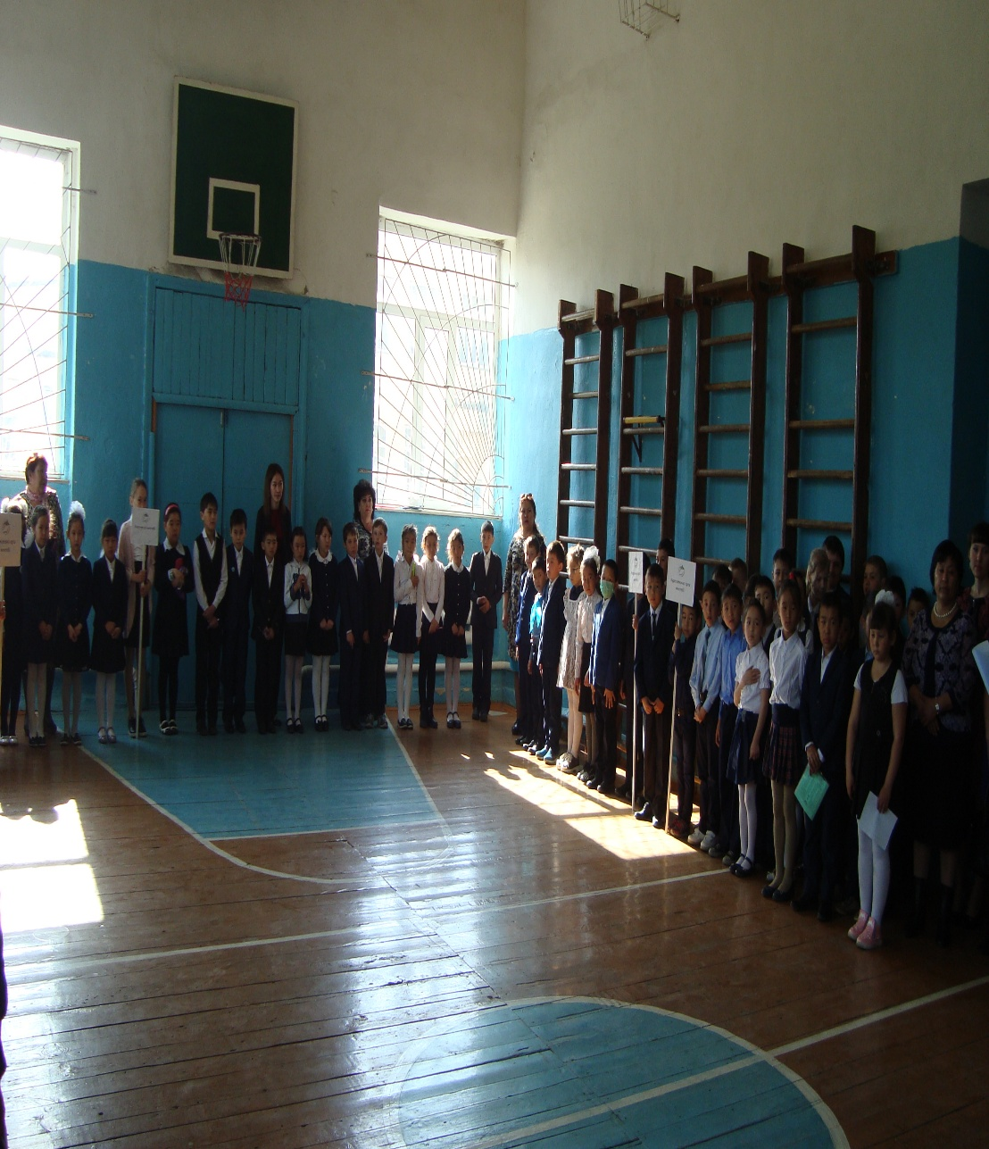

ПОСТРОЕНИЕ УЧАСТНИКОВ ОЛИМПИАДЫ

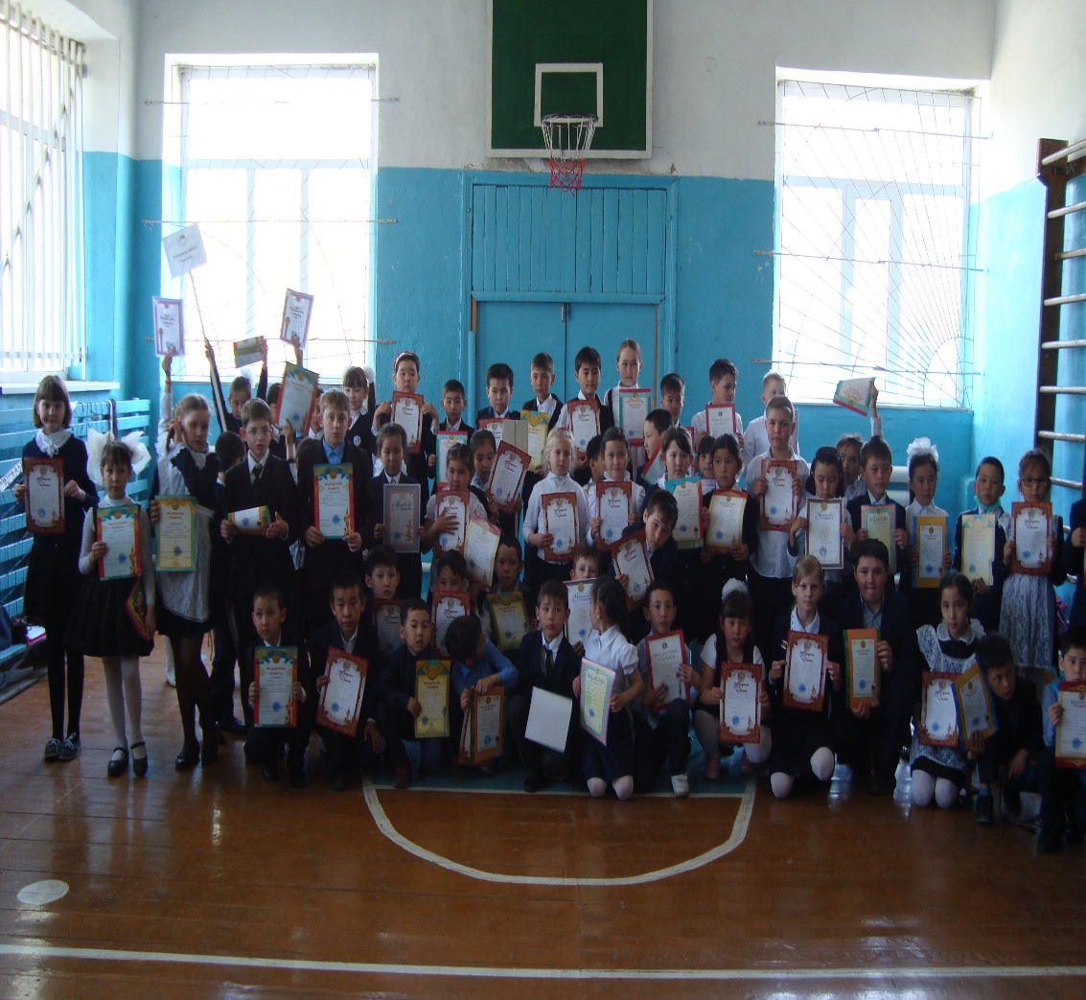

НАГРАЖДЕНИЕ